Здравствуйте, уважаемые родители! В рамках занятия по развитию речи предлагаю рассмотреть с ребенком картинку «Курица с цыплятами» и помочь малышу ответить на вопросы к картине.
Тема: «Рассматривание картины «Курица с цыплятами»».
Задачи:
- Учить рассматривать сюжетную картину, отвечать на вопросы.
- Закреплять название домашних птиц.
- Развивать звукопроизношение и звукоподражание.
Оборудование демонстрационное: картина «Курица с цыплятами»
Ход занятия.
Покажите ребенку картину, задайте вопросы, помогите ответить.
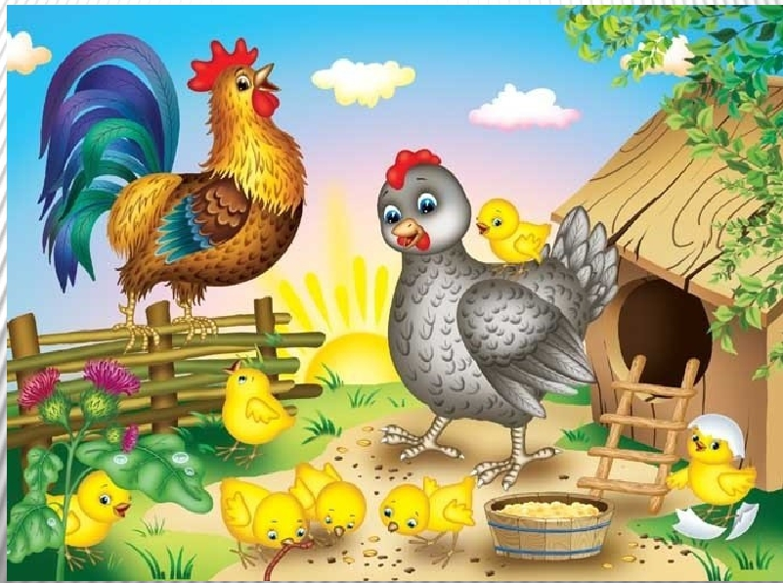

Вопросы:
-Посмотри, кто нарисован на картине?
-Какого цвета курочка? (Курочка пестрая, ее зовут Пеструшка.)
- Что делает курочка? (Жила-была курочка Пеструшка, снесла курочка яички и села их высиживать. И из яичек вылупились цыплята. Вот эти цыплята, посмотри на них.)
-Какого цвета цыплята?
-Что делает этот цыпленок? А этот?
Сколько цыплят у мамы курочки?
-Сколько курочек на картине?
-Как называется папа цыплят?
-Как говорит петух (курица, цыплята)?

